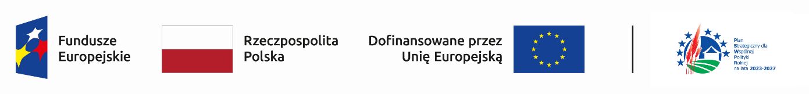

Karbowo, dnia 03.02.2025 r.

Szanowni mieszkańcy obszaru LSR.

W imieniu Stowarzyszenia „Lokalna Grupa Działania Pojezierze Brodnickie’ w załączeniu przedstawiamy kartę z pytaniami dotyczącymi wiedzy związanej z funkcjonowaniem Stowarzyszenia „Lokalna Grupa Działania Pojezierze Brodnickie” w 2025 roku, gdzie nagrodę w postaci wodoodpornego worka o pojemności 10 L otrzymają osoby uzyskujące co najmniej 14 pkt oraz niezwłocznie złożą kartę do biura Stowarzyszenia „Lokalna Grupa Działania Pojezierze Brodnickie”, gdyż pula nagród jest ograniczona.
Za prawidłowe odpowiedzi można uzyskać maksymalnie po 1 pkt dla pytań 1 – 11 oraz do 7 pkt za pytanie 12. Nagrodę można uzyskać 1 raz w roku kalendarzowym. Konkurs trwa do wyczerpania zapasów. Liczy się termin złożenia prawidłowo wypełnionej karty.

W załączeniu karta konkursowa z pytaniami.

Projekt współfinansowany ze środków EFRROW w ramach programu Planu Strategicznego dla Wspólnej Polityki Rolnej na lata 2023 - 2027 oraz ze środków EFS+ w ramach Programu Regionalnego Fundusze Europejskie dla Kujaw i Pomorza na lata 2021 - 2027.
----------------------------------------------------------------------------------------------------------------

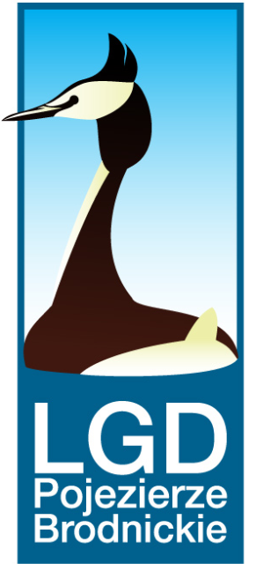
Stowarzyszenie „Lokalna Grupa Działania Pojezierze Brodnickie”, Karbowo ul. Wczasowa 46, 87-300 Brodnica; Tel/fax + 48 56 49 34404; KRS 0000320535; REGON 340535232;
NIP 8741735934; e-mail: biuro@lgdpojezierzebrodnickie.pl; www.lgdpojezierzebrodnickie.pl

